Переставляю Вашему вниманию занятия объединения «Шахматы» для 1 года обучения в период с 21.09-27.09. Прошу ознакомиться с данным материалом и по возможности выполнить задания. По всем вопросом обращаться лично к педагогу Соколову Александру Сергеевичу.
Пат. Ничья
Пат - это ничейное положение, когда при своем ходе игрок не имеет ни одного хода и его король не находится под шахом.
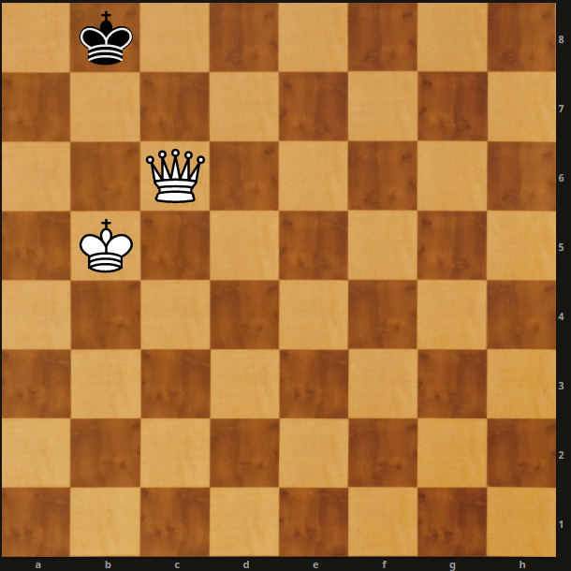
Ход белых
В данной позиции вместо правильного хода 1. Фй7 белые сыграли 1. Крb6?» и черный король не имеет ни одного хода. Пат. Партия закончилась вничью.
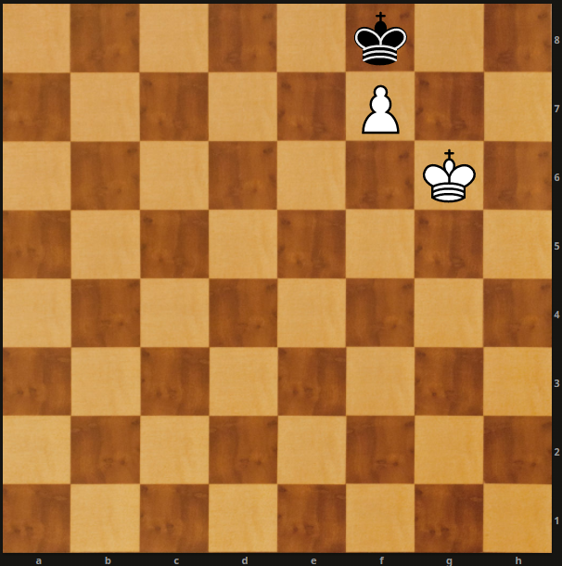
В следующей позиции ход белых, и партия заканчивается вничью, так как после 1. Kpf6 получается пат, а при других ходах королем гибнет пешка.
Нередко встречается патовая комбинация, которая называется «бешеная ладья».
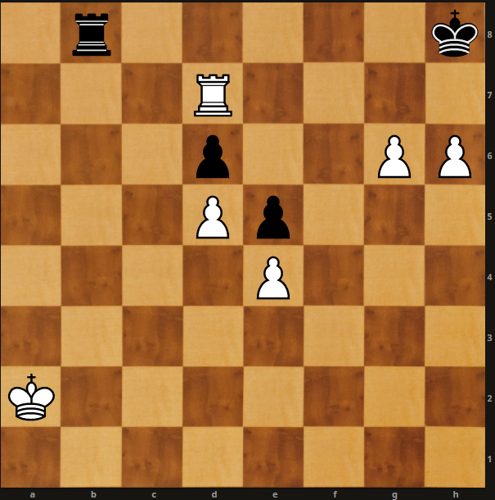
В этом положении черные могли бы сдаться, но белые сделали неосторожный ход 1. h7??, отнимающий у черного короля последнее поле g8. Теперь черные делают ничью: 1... Лb2+! 2. Кра3 Лb3+! 3. Кра4 Лb4+ 4. Кра6 Лb5+! 5. Кра6 Лb6+ 6. Кра7 Лb7+
«Бешеная ладья» неизлечима! Она дает «вечный шах» по линии “b”. Если же 7. Л:b7, то пат.
Увы, из-за невнимательности юных шахматистов «бешеная ладья» - нередкий гость детских турниров.
Юные шахматисты должны запомнить, что необходимы внимательность и точность до последнего хода. Можно отлично провести всю партию, но единственным слабым ходом погубить все свои труды.
Кроме пата, партия считается закончившейся вничью в следующих случаях:
а) когда на доске одни короли или имеющиеся силы недостаточны, чтобы дать мат даже теоретически;
б) когда обе стороны повторяют в третий раз одну и ту же позицию (частный случай - вечный шах);
в) когда оба соперника согласились на ничью.

